Betesda Dam
Høstgudstjeneste i Flade og Sundby
Dette hellige evangelium skriver evangelisten (Johannes 5.1-15)

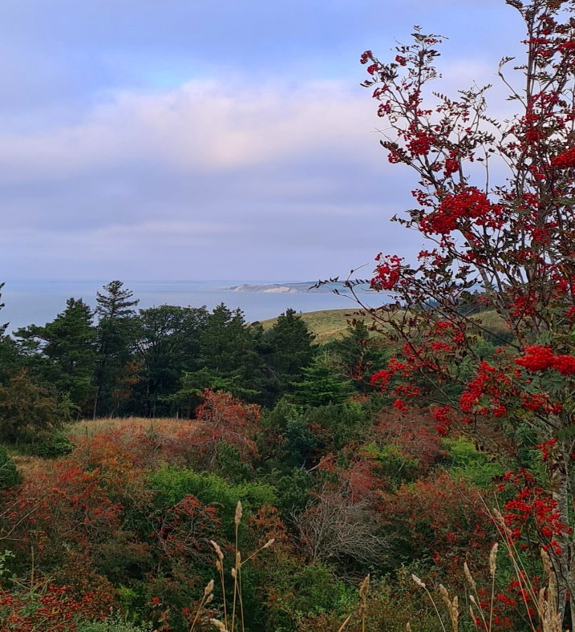

I Faderens og Sønnens og Helligåndens navn.
Amen
Da jeg satte mig for at skrive denne prædiken, kom jeg til at tænke på, at det jo egentligt er ret passende, at vi forud for en prædiken om det oprørte vand i Betesda Dam har sunget ”Nu står der skum fra bølgetop”.
Det er altid sin sag at få en prædiken over en forud given tekst til at passe ind i dén begivenhed, man nu lige står i. Som for eksempel en høstgudstjeneste.
Det synes jo ikke oplagt ud fra dagens tekst at tale om høst. Det kan nogle gange kræve lidt fantasi og en vis portion kreativitet at knytte tingene sammen på en meningsfuld måde, og uden at det bliver fór søgt.
Når vi holder høstgudstjeneste, gør vi det for at sige tak for kornet, der er høstet på markerne, tak for grønsager, der er høstet i haverne, tak for frugter, der er plukket af træer og buske – tak for alt dét, vi lever af.
Det er også for at sige tak for skaberværket og livet. Tak for jorden og naturen omkring os, som med vores mere eller mindre intense hjælp producerer så rigeligt føde til os.
Når vi ser os omkring i verden, er det ikke alle, der har lige så meget som os. Krigen i Ukraine rammer mange steder i verden og ikke mindst i Afrika, hvor en større sultkatastrofe er på vej.
Det er også usikre tider her til lands. Vi er alle ramt mere eller mindre og kan mærke, at alt bliver dyrere, og mange mennesker har brug for hjælp og støtte.
I våbenhuset kan man finde information om, hvordan man kan støtte ude i verden via Folkekirkens Nødhjælp og herhjemme via Kirkens Korshær.
Når vi i denne tid fejrer høstgudstjenester, er det med en glæde over høsten – over al den frugt man kan høste, når naturen giver – når ens hårde arbejde bærer frugt.
Der er både glæde over sensommerdagene – og et vist vemod, for samtidig med at naturen giver, ser vi at bladene begynder at gulne og falde. De lyse nætter er forbi, solen har nu mindre magt – vi er på vej ind i efteråret.
Vi befinder os – som vi sang – mellem modenhed og død. Så midt i al glæden kan der dukke et lille vemod op – og en eftertænksomhed over vores eget liv.
Manden ved Betesda Dam har haft god tid til at tænke over sit liv. Det meste af sit liv har han ligget dér i søjlegangen, og det har været et hårdt liv.
Betesda betyder ”Barmhjertighedens hus”, men her ved dammen var der ingen barmhjertighed. Det var alles kamp mod alle, for alle havde kun øje for sig selv, og kæmpede indædt for at være dén, der kom først ned i dammen, når vandet var i bevægelse.
Og at komme ned i vandet, når man var lam og ikke havde nogen til at bære sig. Det syntes som et umuligt foretagende.
Håbede manden stadig, at det en dag ville ske, at han var den første nede i dammen og blev helbredt?
Eller havde han resigneret, og tænkte, det sker nok aldrig – men hvor i alverden skal jeg ellers være, hvis jeg ikke skal ligge her?
”Vil du være rask?”, spørger Jesus manden. Én af mine kolleger påstår, at hvis den lamme mand havde været jyde, havde svaret været ”Ja, hvad tror du selv?”. Uden omsvøb og indlysende.
Det sker pludseligt den dag, hvor Jesus kommer forbi, at manden bliver hjulpet, og inden han får set sig om, går han rundt med sin madras under armen. Desorienteret og forvirret og på svage ben er han blevet sendt ud i livet. Han ved ikke helt, hvad der ramte ham, men han ved, og mærker, at der er sket noget helt ekstraordinært.
Det diskuteres ofte ( om ikke andre steder, så imellem mine kolleger), hvordan spørgsmålet til manden har lydt: Vil du være rask? Vil du være rask? Alt efter hvor vi lægger trykket i dén sætning, lægges tolkningen af den syge. Og dermed vores syn på ham.
Vil du egentlig noget som helst, eller er det bekvemt for dig at ligge dér og tage imod almisser og ikke bidrage med noget?
Vi kender nok den negative betoning af dét spørgsmål fra vores egen tid og samfund. Spørgsmålet, der mistænkeliggør, og får mennesker til at føle sig endnu mere kørt ud på et sidespor.
Som om det at blive rask er noget, man kan vælge – eller et spørgsmål om vilje.
Jeg ved ikke, om vi skal lægge så meget i, hvordan det spørgsmål blev stillet. Faktum var, at vor Herre færdedes over alt og blandt alle slags mennesker. Blandt toldere og syndere, bedsteborgere og udskud, de, der lykkedes med det hele, og de, der ikke gjorde.
Han dømte ikke på forhånd, men rakte hånden frem til hver og én, og sagde, at Gud er for alle. Gud er for alle os, der bærer på hver vores båre af uforløste drømme, skuffelser og nederlag. Og hvad der ellers kan være at bære rundt på….
Og til den lamme mand siger han: det kan godt være, du ikke har haft nogle til at bære dig før, men det har du nu. Nu bærer jeg med.
Rejs dig og gå ud i livet, som jeg giver dig…… gå med min tilgivelse og kærlighed. Gå med min velsignelse.
Og lev det bedste du kan.
Der var ikke megen barmhjertighed der, hvor den lamme mand lå i 38 år – indtil den dag Jesus kom forbi.
Her i kirken – i Sundby kirke og i alle kirker - er vi i barmhjertighedens hus. Her plejer vi ikke at spørge ”vil du være rask?”
Men vi hører jævnligt ordene ”Vil du døbes på denne tro?” Eller ”Tag dette og spis det, dette er mit legeme som gives for jer”.
Ved de ord får vi vished for, at vores Gud er barmhjertighedens Gud. At han er dén, der kommer os i møde – ja, kommer os i forkøbet, og i kærlighed rejser os op, og rækker os sine gaver.
Så får vi vished for, at det er sandt, når han siger: jeg er med dig alle dage indtil verdens ende.
Det kan vi godt fejre høst på!
Så kan vi takke for høsten og livet og alle gode gaver, for gode mennesker i vores liv. Takke for alt dét, der lykkes for os – og takke fordi vor Herre hver dag bærer med mig, når tingene ikke lykkes.
Amen
”Lov og tak og evig ære være dig, vor Gud – Fader, Søn og Helligånd – du, som var, er og bliver én sand treenig Gud, højlovet fra første begyndelse nu og i al evighed.
Amen

